新 书 推 荐

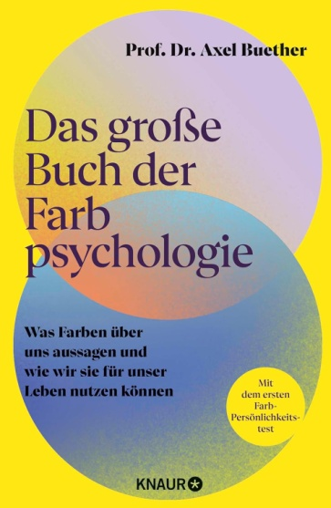
中文书名：《色彩心理学全书》
英文书名：THE BIG BOOK OF COLOR PSYCHOLOGY
德语书名：Das große Buch der Farbpsychologie: Was Farben über uns aussagen und wie wir sie für unser Leben nutzen können
作者：Axel Buether
出版社：Droemer/Knaur
代理公司：Marcel Hartges/ANA/Winney
页数：336页
出版时间：2025年10月
审读资料：电子稿
类型：大众心理学

内容简介：

颜色如何揭示我们内心，如何将其应用于生活|包含首个基于科学实证的色彩人格测试

理解色彩的影响力并巧妙运用它——无论是在下次约会还是工作面试中。

每个人都在有意或者无意间被色彩所包围：无论是新冬衣的颜色、手机壳的颜色、客厅墙壁的颜色，还是名片的颜色。既然色彩几乎影响着每一个人，那么你对色彩的选择与组合，无论是否刻意，都向外界传达了一部分关于你个性的信息。

写给所有想利用色彩为自己助力的人

在这本指南中，阿克塞尔·布特尔教授将带领读者进入色彩心理学的缤纷世界。借助包含2,000种颜色的色彩图谱，他揭示了诸多奥秘，包括：

- 各种颜色与相应人格特质的匹配
- 哪些色彩能让你看起来更加可靠
- 如何利用色彩在寻找伴侣或工作面试时提升效果
- 如何通过色彩准确判断他人的性格特征
- 色彩如何增进身心愉悦，甚至促进健康。

本书是德国首席色彩专家阿克塞尔·布特尔（Prof. Dr. Axel Buether）新著，首次引入基于科学实证的色彩人格测试。

作者简介：

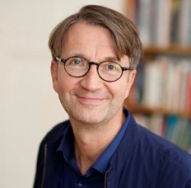
阿克塞尔·布特尔教授（Prof. Dr. Axel Buether）生于1967年，曾攻读建筑学，并获得神经心理学与环境设计交叉领域博士学位。2006年，他出任德国色彩中心——科学与设计色彩中央研究院的主席，并于2006年至2012年间在哈勒艺术和设计学院任教。自2012年起，布特尔担任德国伍珀塔尔大学视觉传播教学法教授。

感谢您的阅读！
请将反馈信息发至：版权负责人
Email：Rights@nurnberg.com.cn
安德鲁·纳伯格联合国际有限公司北京代表处
北京市海淀区中关村大街甲59号中国人民大学文化大厦1705室, 邮编：100872
电话：010-82504106, 传真：010-82504200
公司网址：http://www.nurnberg.com.cn
书目下载：http://www.nurnberg.com.cn/booklist_zh/list.aspx
书讯浏览：http://www.nurnberg.com.cn/book/book.aspx
视频推荐：http://www.nurnberg.com.cn/video/video.aspx
豆瓣小站：http://site.douban.com/110577/
新浪微博：安德鲁纳伯格公司的微博_微博 (weibo.com)
微信订阅号：ANABJ2002


